

الملف التعريفي · 2026
بيتك يعرف لما يتغيّر شيء.
منزل يفهم صحتك، ويعرف متى تحتاج أحداً.

تقنيات الصحة والرفاه المتصل
إحدى شركات سيلترا وان

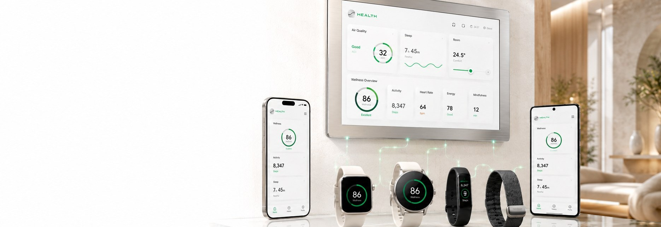
01 التعريف
طبقة ذكاء صحي داخل بيتك.
سيلترا هيلث شركة تقنيات صحية ضمن سيلترا وان. تربط بيانات جسمك بحركة بيتك وبيئته وبالأشخاص الذين تثق بهم، في سياق واحد. تتعلّم نمطك الطبيعي، تهيّئ بيئتك، وتلاحظ التغيّر غير المعتاد، ثم تتحقق منك وتصل إلى الشخص الأنسب وفق خطة توافق عليها مسبقاً.
معظم التطبيقات الصحية تعرض البيانات بعد تسجيلها. سيلترا هيلث تحوّل البيانات إلى فهم للسياق، ثم إلى استجابة داخل العالم الحقيقي.
يراقب  يجمع إشارات جسمك وبيتك بهدوء في الخلفية، بموافقتك. | يفهم  يتعلّم نمطك الطبيعي، فيعرف الفرق بين يوم عادي ويوم يختلف عنك. | يستجيب  يهيّئ بيئتك، يتحقق منك عند التغيّر، ويصل إلى الأنسب إن احتجت.

لمن
الأفراد  فهم أوضح للنوم والنشاط والروتين اليومي. | كبار السن  متابعة يومية تحترم الاستقلالية وتمنح الأسرة الاطمئنان بموافقة المستخدم.
الحالات المزمنة  جمع القراءات والعادات في صورة متصلة تدعم المتابعة. | مقدمو الرعاية  ملخصات منظمة يختار المستخدم مشاركتها بين الزيارات.

02 المشكلة
قراءة واحدة لا تحكي القصة كلها.
بيانات الصحة موزّعة بين الساعة والهاتف وأجهزة القياس. وبيانات البيت وحركته معزولة عن حالة من يسكنه. ينتج عن هذا الفصل ثلاث مشكلات:
01 | أرقام بلا سياق  يرى المستخدم قراءات كثيرة، ولا يرى ما يربطها ببعضها أو بيومه.
02 | بيت لا يراعي ساكنه  يستجيب المنزل للأوامر والروتين، ولا يعرف شيئاً عن حالة من يعيش فيه.
03 | تنبيهات لا تعرف من يساعد  عند تغيّر غير معتاد تصل الإشعارات متفرقة إلى الجميع، ولا يعرف أحد من الأقرب ومن يستطيع الوصول.

جسمك. بيتك. الأشخاص القريبون منك. في سياق واحد.

03 الحدود
ما نفعله، وما لا نفعله.
سيلترا هيلث طبقة تفهم النمط، تهيّئ البيئة، وتحوّل التغيّر المهم إلى تحقّق واستجابة شخصية. حدود هذا الدور مكتوبة قبل الإطلاق، وتُراجع مع كل ادعاء صحي.
نكتشف التغيّر  نلاحظ التغيّرات غير المعتادة في النمط والقراءة والحركة والبيئة. | نتحقق أولاً  نسأل المستخدم مباشرة قبل أي خطوة تالية.
ننبّه الأنسب  نصل إلى الشخص الموثوق الأنسب وفق خطة المستخدم، بأقل قدر من المعلومات. | نهيّئ البيئة  نربط الصحة ببيئة المنزل ونضبط إعدادات وافق عليها المستخدم مسبقاً.

ما لا نفعله
لا نشخّص، ولا نستبدل الطبيب.
لا نعمل خدمة طوارئ، ولا نتصل بالإسعاف تلقائياً، ولا نضمن وصول المساعدة.
لا نغيّر جرعة ولا خطة علاج. هذه القرارات تبقى بين المستخدم وفريق الرعاية.
لا نجمع بياناً لمجرد توفّره، ولا نشارك أكثر من الحد الأدنى اللازم.

تقنية مصممة لدعم الفهم والمتابعة، وليست بديلاً عن التقييم أو الرعاية الطبية. عند وجود حالة طارئة أو أعراض مقلقة، اتصل بخدمات الطوارئ أو مقدم الرعاية مباشرة.

04 كيف تعمل
من الإشارات إلى الاستجابة.
الرحلة أربع خطوات: اربط، تعلّم نمطك، هيّئ بيئتك، تحقّق واستجب.
اربط  اختر الأجهزة والتطبيقات والحساسات المتوافقة. لا يبدأ الربط من دون موافقتك، ولكل نوع بيانات موافقة محددة. | تعلّم نمطك  تبني المنصة خطك الأساسي: أوقات نومك، حركتك المعتادة، والبيئة المنزلية المرتبطة براحتك.
هيّئ بيئتك  ينفّذ المنزل إعدادات وافقت عليها مسبقاً: ضبط الحرارة، تحسين التهوية، إضاءة مناسبة، وتذكير بالحركة أو القياس. | تحقّق واستجب  عند تغيّر مهم، يتحقق منك أولاً، ثم يصل إلى الشخص الموثوق الأنسب وفق خطة الاستجابة التي اخترتها.

مسار الاستجابة الذكية عند تغيّر غير معتاد
01 | جمع الإشارات  المؤشرات الصحية والحركة ووجود الأشخاص وبيئة المنزل في اللحظة نفسها.
02 | المقارنة بالنمط  مقارنة الإشارات بنمطك الشخصي وسجلك السابق لتقدير مستوى التنبيه.
03 | التحقّق منك  سؤال مباشر على الهاتف أو الساعة أو شاشة المنزل: هل أنت بخير؟
04 | انتظار الاستجابة  الانتظار خلال المدة التي حدّدتها قبل أي خطوة تالية.
05 | اختيار الأنسب  اختيار الشخص الموثوق الأنسب وفق القرب وزمن الوصول والقبول.
06 | تصعيد معتمد  تصعيد وفق الخطة التي اعتمدتها مسبقاً، مع الحد الأدنى من المعلومات.

أربعة مستويات للاستجابة
المستوى | متى | ماذا يحدث
دعم يومي | كل يوم | تذكير بالحركة أو القياس أو الماء، وتهيئة إعدادات الراحة.
تحقّق | تغيّر ملحوظ | سؤال مباشر لك عند وجود تغيّر في النمط أو القراءة.
تنبيه شخص موثوق | طلب مساعدة أو عدم استجابة | تنبيه الشخص الأنسب عند طلبك المساعدة أو عدم استجابتك مع مؤشرات متزامنة.
تصعيد معتمد | ضمن خطة موثّقة | إجراء إضافي بعد توفر التكاملات والاعتمادات الرسمية.

05 المنظومة
خمسة مكوّنات، ونتيجة واحدة.
الاستجابة الذكية ليست ميزة تُضاف في النهاية. هي النتيجة التي تعمل لأجلها المكوّنات الأربعة قبلها.
المكوّن |  | الدور
الصحة المتصلة | Connected Health | ربط بيانات الصحة واللياقة من المصادر المعتمدة والمصرّح بها.
وعي المنزل | Home Awareness | فهم الحركة والوجود والبيئة المنزلية.
النمط الشخصي | Personal Baseline | تعلّم النمط الطبيعي لكل مستخدم مع مرور الوقت.
البيئة المتكيّفة | Adaptive Environment | تكييف بيئة المنزل وفق الإعدادات الصحية والروتين.
الاستجابة الذكية | Intelligent Response | تحويل التغيّرات المهمة إلى تحقّق وتنبيه وتصعيد شخصي.

المصادر التي نقرأ منها
الهاتف  بيانات الحركة، الموقع والإدخالات التي يختارها المستخدم. | الأجهزة القابلة للارتداء  النوم، النشاط والمؤشرات التي تدعمها الأجهزة المتوافقة.
الأجهزة الصحية المنزلية  قراءات الضغط والسكر وغيرها من الأجهزة المتوافقة. | حساسات المنزل  جودة الهواء، الحرارة والرطوبة، والحركة والوجود. تظهر بيانات سيلترا لايف داخل تجربتك الصحية بعد موافقتك.

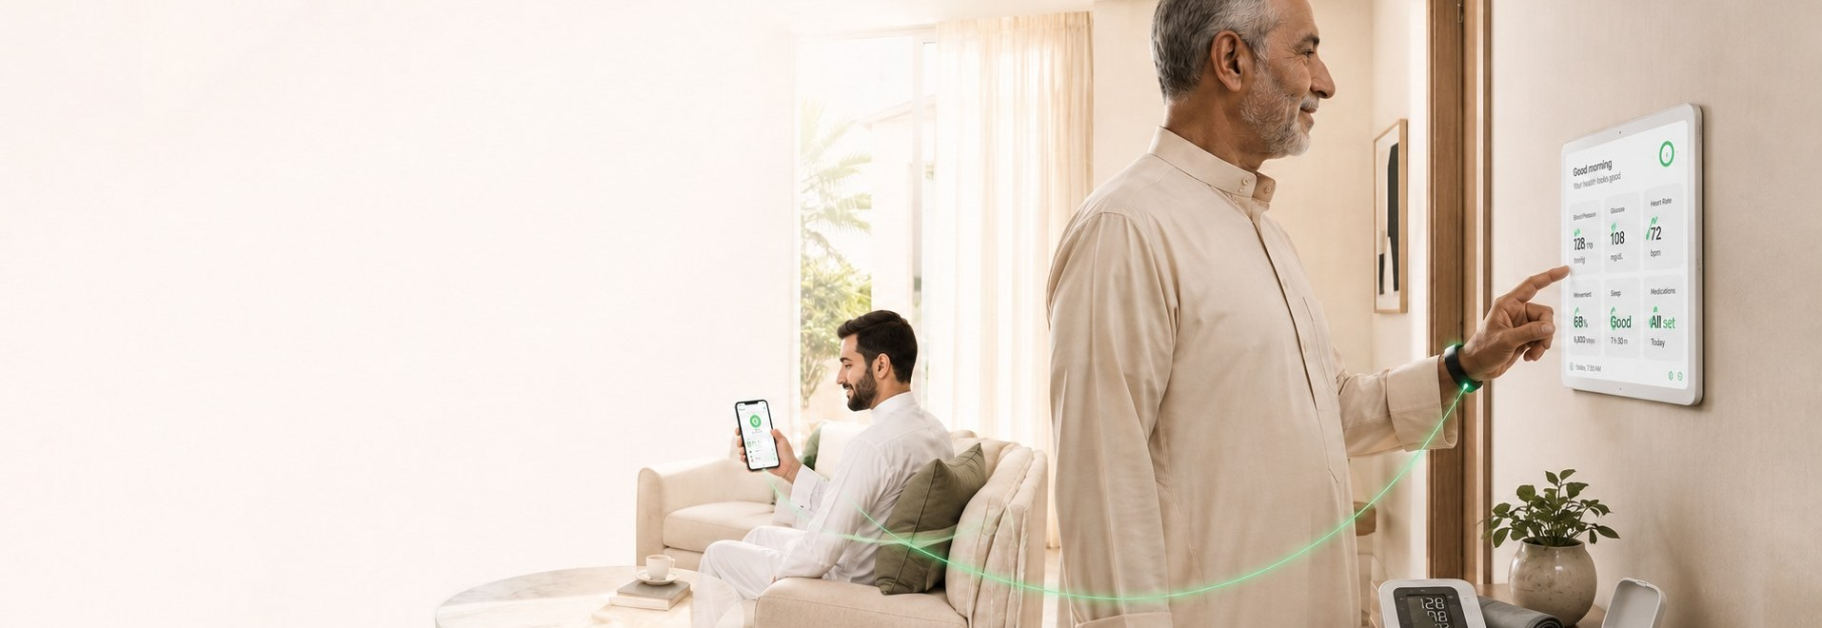
06 الدائرة الموثوقة
لو ما رديت، يعرف من الأقرب.
ينشئ المستخدم دائرة من أشخاص يثق بهم، ويحدّد لكل شخص خمسة أشياء: العلاقة، الأولوية، ما يراه، أوقات التوفّر، وإمكانية الوصول.
عند الحاجة يختار النظام الشخص الأنسب وفق زمن الوصول والقرب والقبول، ويشارك أقل قدر ضروري من المعلومات والموقع. إشعار واحد للشخص المناسب، بدل إشعار عام للجميع.
الأدوية
تذكير بمواعيد الأدوية وزر تأكيد واضح عبر القناة المفضّلة: الجوال أو الساعة أو شاشة البيت. إعادة تنبيه عند عدم التأكيد، وإبلاغ شخص موثوق فقط عند التصعيد وعدم الاستجابة. التذكير يدعم الالتزام، ولا يغيّر الجرعة أو خطة العلاج.
01 | تُدخل دواءك  الاسم، الوحدات في العبوة، الجرعة اليومية، وتاريخ الصرف. مرة واحدة.
02 | يُحسب تاريخ النفاد  يُعرض لك لتؤكده أو تعدّله. تأكيد الجرعات اليومي اختياري ويرفع الدقة.
03 | يصل تنبيه مبكر  تنبيه واحد قبل النفاد بالنافذة المحددة، ونسخة لمن يرعاك وفق إعداداتك.
04 | أنت تؤكد، لا النظام  بتأكيد صريح منك أو من راعٍ مفوَّض يتحوّل إلى طلب لدى صيدلية شريكة مرخّصة، مع نافذة إلغاء. لا شيء يُصرف دون إذنك.

07 التطبيق
شاشات قليلة، ولكل واحدة سؤال بسيط عن يومك.
واجهة عربية أولاً، هادئة وواضحة. ست شاشات، والجملة تسبق الرقم.
اليوم  كيف حالك الآن، ضمن نمطك المعتاد، بجملة واحدة قبل الأرقام. | النمط  إيقاعك عبر الأيام: نومك، حركتك، وقراءاتك، ومتى تختلف عن المعتاد.
بيتك حولك  حرارة غرفتك ورطوبتها وجودة هوائها، وإعدادات تتكيّف بموافقتك. | دائرتك الموثوقة  من تثق بهم ومن الأقرب، وما يرونه، ومتى يصلهم تنبيه.
أدويتي  جدول أدويتك وتذكير بمواعيدها وتأكيد التناول. | الإعدادات  موافقاتك وخطة استجابتك ووضع الاختبار، تحت يدك دائماً.

وضع الاختبار يتيح تجربة خطة الاستجابة كاملة قبل تفعيلها: من التحقق إلى تنبيه الدائرة، من دون أن يصل شيء إلى أحد.

08 أصحاب الهمم
استقلالية أكبر، لا رقابة أكبر.
نمط الوصول واجهة اختيارية داخل التطبيق تتكيّف مع طريقة الحركة والتواصل، مع إبقاء التحكم والخصوصية بيد المستخدم. كل إعداد يؤثر في المشاركة أو فتح الأبواب أو الاتصال يحتاج موافقة صريحة وسجلاً واضحاً.
ستة ملفات جاهزة
الحركة  أزرار كبيرة، تحكّم صوتي، أوامر منزلية سريعة، وزمن ضغط أطول. | الرؤية  قارئ صوتي، أوامر صوتية، تباين مرتفع، ووصف منطوق لحالة المنزل. | السمع  تنبيه ضوئي واهتزازي، نصوص فورية، وربط الإنذارات بشاشات المنزل.
الإدراك  خطوات قصيرة، صور واضحة، روتين ثابت، وخيارات أقل في كل شاشة. | الحساسية الحسية  وضع هادئ، تقليل الحركة البصرية، وخفض الصوت والإضاءة تلقائياً. | مخصّص  اختيار يدوي لكل إعداد دون ربطه بتصنيف محدّد.

خمسة مشاهد سريعة
المشهد | ماذا يفعل
أنا داخل | يفتح مسار الحركة ويضبط الإضاءة والحرارة على راحتك.
الوضع الهادئ | يخفض الصوت والإضاءة ويوقف التنبيهات غير الضرورية.
وقت الدواء | تنبيه بالقناة المفضّلة وزر تأكيد واضح.
أحتاج مساعدة | يحدّد الشخص الأنسب من دائرتك ويبدأ التواصل.
أنا بخير | يغلق حالة التحقق ويسجّل استجابتك.

09 سيناريوهان
ما يحدث فعلاً حين يتغيّر شيء.
في الحالتين لا تصف المنصة الحالة تشخيصاً. تصف ما لاحظته: قراءة، وحركة، واستجابة.
السكري  يسجّل جهاز السكر قراءة منخفضة، وتلاحظ حساسات المنزل توقفاً غير معتاد عن الحركة. تقارن المنصة بالنمط، وتتحقق من المستخدم. إن لم يستجب خلال المدة المحددة، تصل إلى الشخص الأنسب في دائرته، برسالة واحدة: قراءة منخفضة مع توقف غير معتاد وعدم استجابة. | كبار السن  يغيب عن الحركة في وقت اعتاد التحرك فيه، ويتغيّر نبضه، ولا يرد على سؤال التحقق. تراجع المنصة السياق كاملاً، ثم تشغّل مستوى الاستجابة المناسب وتبلغ الأقرب. تنبيه واحد لشخص واحد، بدل إنذار عام لكل الأسرة.

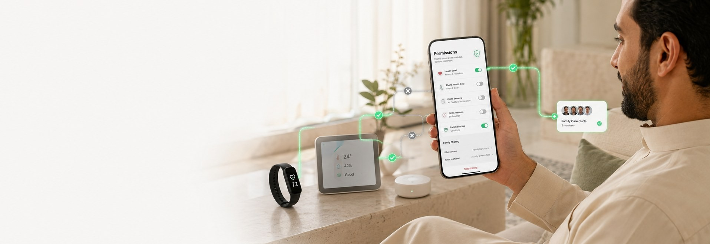
10 التكاملات والخصوصية
مفتوح للمصادر، مغلق إلا بإذنك.
عشرة تكاملات مستهدفة: Apple Health وGoogle Health Connect وSamsung Health وWHOOP وFitbit وHUAWEI Health وNike Run Club، وApple Home وGoogle Home وHome Assistant. إضافة إلى الساعات والأساور المتوافقة، وأجهزة الضغط والسكر، وحساسات المنزل، وأجهزة سيلترا لايف.
التكاملات قيد التطوير والتحقق. ظهور اسم أو شعار لا يعني شراكة أو اعتماداً ما لم يُعلن رسمياً. تُنشر قائمة محدّثة بالأجهزة والتطبيقات التي تم التحقق من توافقها مع كل مرحلة إطلاق.
ستة مبادئ للخصوصية
الموافقة  لا يتم ربط مصدر أو مشاركة بيانات دون اختيار واضح، ولكل نوع بيانات موافقة محدّدة. | الحد الأدنى  نجمع البيانات اللازمة للغرض المحدد فقط، ونشارك أقل كمية لازمة. | التحكم  ربط وفصل أي مصدر، تحديد من يرى ماذا، إيقاف مشاركة الموقع، سحب الموافقة، وحذف البيانات.
الشفافية  نوضح مصدر البيانات والغرض من استخدامها. | المساءلة  تُسجّل إجراءات الوصول والمشاركة، ويراجع المستخدم سجل التنبيهات والمشاركة. | الاحتفاظ  لا يُحتفظ بالبيانات أكثر من المدة اللازمة للغرض المعلن.

الخصوصية جزء من تجربة المنتج، وتظهر في كل شاشة، وليست فقرة قانونية في النهاية. المرجعان الداخليان: ضوابط حماية البيانات الشخصية (SDAIA) للبيانات الصحية الحساسة، وضوابط الهيئة العامة للغذاء والدواء (SFDA) بشأن البرمجيات كجهاز طبي.

11 خارطة التطوير
ثلاث مراحل، وحالة واحدة اليوم.
نبدأ بقواعد واضحة قابلة للاختبار، ثم تعلّم شخصي لاكتشاف الانحراف عن النمط. كل مرحلة تفتح ادعاءات جديدة بعد اعتمادها، لا قبله.
01 | Wellness Safety  تكاملات عامة، فهم الحركة والبيئة، تذكير وتحقّق، دائرة موثوقة وتصعيد أسري.
02 | Connected Care  أجهزة طبية متوافقة، خطط يحدّدها مختص، برامج لكبار السن والأمراض المزمنة، وتحليلات أعمق.
03 | Emergency Response  تكاملات رسمية مع جهات استجابة أو مقدمي رعاية بعد استكمال المتطلبات النظامية والاتفاقيات والاختبارات.

أين نحن الآن
الموقع  منشور على health.syltraone.com: 15 صفحة بالعربية والإنجليزية، ومدونة من 11 مقالاً. | التطبيق  واجهات معروضة: اليوم، بيتك حولك، الدائرة، الأدوية، ونمط الوصول. | التسجيل المبكر  برنامج التجربة المبكرة مفتوح، والتسجيلات تعمل على البنية المنشورة.

انضم إلى التجربة المبكرة.
نبحث عن أفراد وأسر ومقدمي رعاية يجرّبون المنصة في مرحلتها الأولى، ويشاركوننا ما يعمل وما لا يعمل. التسجيل يطلب بيانات الاتصال والاهتمام فقط، ولا يطلب أي بيانات صحية.
health.syltraone.com
الرياض، المملكة العربية السعودية
instagram.com/syltrahealth
إحدى شركات سيلترا وان · syltraone.com


تقنية مصممة لدعم الفهم والمتابعة، وليست بديلاً عن التقييم أو الرعاية الطبية.

